IMPLEMENTASI PROGRAM ZERO WASTE DI PROVINSI NUSA TENGGARA BARAT MELALUI PERAN IBU DI RUMAH TANGGA

Aula Sakinah Muntasyarah ^{a*}
ª Balai Pelatihan Pertanian dan Perkebunan Provinsi NTB, Jl. Raya Peninjauan km 13. Narmada. Lombok Barat
* Email korespondensi: aula.sakinah69@gmail.com

Abstract
Zero waste program is one of the flagship programs promoted by the NTB Provincial Government which aims to reduce and manage waste from upstream to downstream areas. The target of the zero waste program are local people, business owners, tourist areas, special economic area. There is women or mothers role in implementing zero waste program.. Mothers or women play role as manager in the household. Regulate domestic affairs such as food, financial management, children's education, and how to manage waste from household. Mothers play important role in making decision on how waste will be managed at household level.
The purpose of this study is to obtain information related to women's perceptions of zero waste program promoted by the West Nusa Tenggara Provincial Government, and what they do in managing household waste. To obtain the data, a survey had been done using questionnaire in Google form and distributed online. Target respondents are mothers and women members of the PKK in Province of NTB. Then the result is then processed, grouped and translated into graphic.
The results of this study indicate that 90% of respondents have positive perception of zero waste program, and 80% of respondents have knowledge of waste segregation hence it’s easy to be manage. However, the majority of respondents have not applied waste segregation due to several obstacles, such as the absence of special organic bin and segregated waste collection system. Zero waste program is not only determined by a good system and infrastructure but also the support of the local community, especially mothers and women.
Keywords: Zero waste, mother, waste segregation, household, waste management

Abstrak
Program zero waste salah satu program unggulan yang diusung oleh Pemerintah Provinsi NTB yang bertujuan untuk mengurangi dan menangani sampah dari hulu hingga hilir. Sasaran program zero waste adalah masyarakat di segala lapisan, pemilik usaha, kawasan wisata, kawasan khusus. Implementasi program zero waste tidak lepas dari peran ibu di rumah tangga. Ibu atau perempuan berperan bagai seorang manajer dalam rumah tangga. Mengatur urusan domestik seperti pangan, pengelolaan keuangan keluarga, pendidikan anak hingga bagaimana mengelola sampah. Ibu juga yang berperan penting yang membuat keputusan bagaimana sampah akan dikelola di tingkat rumah tangga.
How to Cite: First author., Second author., & amp; Third author (year) ‘Judul Artikel’, Jurnal Silva Samalas: Journal of Forestry and Plant Science, vol (no), pp. xx-xx.

Copyright© xxxx, First Author et al
This is an open-access article under the CC-BY-SA License.

Tujuan dari studi ini adalah untuk mendapatkan informasi terkait persepsi perempuan dan ibu terhadap program zero waste di Provinsi Nusa Tenggara Barat, dan aksi yang mereka lakukan dalam pengelolaan sampah di rumah tangga. Untuk mendapatkan data terkait persepsi dan aksi yang dilakukan oleh ibu dan perempuan, sebuah survey dengan menggunakan questioner dalam bentuk Google form dan disebar secara online dilakukan dengan responden target adalah ibu-ibu dan perempuan anggota PKK di Provinsi NTB. Data yang didapat dari survey kemudian diolah dan dikelompokkan dan diterjemahkan dalam bentuk grafis.
Hasil dari studi ini menunjukkan bahwa 90% responden memiliki persepsi yang positif terhadap program zero waste, dan 80% responden memiliki pengetahuan untuk memilah sampah. Namun, mayoritas responden belum mengaplikasikan pemilahan sampah karena beberapa kendala seperti, tidak adanya tong sampah khusus organik, dan sistem pengangkutan sampah yang masih menggabungkan sampah. Kesuksesan program zero waste tidak hanya ditentukan oleh sistem dan infrastruktur yang baik namun juga dukungan masyarakat lokal, terutama ibu dan perempuan.
Kata Kunci: Zero waste, ibu, pilah sampah, rumah tangga, mengelola sampah

PENDAHULUAN

Program unggulan (PU) zero waste merupakan salah satu program unggulan yang diusung oleh Pemerintah Provinsi Nusa Tenggara Barat (NTB). Tujuan dari implementasi zero waste adalah untuk mengurangi volume sampah yang masuk ke Tempat Pembuangan Akhir (TPA) dan meningkatkan pengelolaan sampah sesuai dengan jenisnya sehingga dapat mengurangi dampak buruk dari penumpukan sampah yang ada di TPA. Desa menjadi basis awal dalam implementasi zero waste di NTB dengan tujuan untuk meningkatkan peran serta masyarakat dalam pengurangan sampah sejak dari sumber sampah yaitu, rumah tangga.
Konsep pengelolaan sampah sejak dari rumah tangga dan desa tidak salah diterapkan mengingat kondisi persampahan yang ada di Provinsi NTB. Menurut data dari Kementerian Lingkungan Hidup dan Kehutanan (KLHK) pada tahun 2018, sekitar 62% sampah yang ada di Provinsi NTB adalah sampah organik yang terdiri dari sampah dapur dan sampah dedaunan dan ranting. Berdasarkan sumber sampah, rumah tangga merupakan penyumbang sampah terbesar bila dibandingkan dengan sumber sampah lainnya yaitu 77% (KLHK, 2018). Penerapan zero waste sejak dari desa diharapkan dapat mengurangi timbunan sampah yang saat ini lebih banyak dikirim ke TPA atau bahkan dibuang secara illegal di pinggir jalan atau ke sungai.
Dampak buruk dari buruknya sistem manajemen sampah di suatu wilayah adalah seperti polusi udara karena tumpukan sampah yang mengeluarkan bau busuk, polusi air, dan polusi tanah yang diakibatkan oleh air lindi dari tumpukan sampah. Buruknya kondisi lingkungan ini dapat mempengaruhi kesehatan masyarakat secara umum karena sanitasi lingkungan yang buruk (Ferronato & Torretta, 2019; Rai et al., 2019). Lebih jauh lagi, tumpukan sampah yang menggunung dapat berkontribusi terhadap pelepasan gas rumah kaca yang dapat mempengaruhi iklim global (Rai et al., 2019).
Kondisi infrastruktur persampahan di negara berkembang umumnya masih belum memadai untuk mengelola sampah yang semakin banyak karena pertambahan penduduk yang juga semakin tinggi (Artiningsih et al., 2008; Le et al., 2018). Peliknya pengelolaan sampah di Indonesia juga ditambah dengan pengetahuan dan perilaku masyarakat yang masih kurang peduli terhadap hidup sehat dan lingkungan yang bersih dan sehat dari sampah. Illegal dumping atau penumpukan sampah secara illegal akan banyak kita temui di berbagai wilayah di Indonesia. Mulai dari desa hingga kota.
Selain perbaikan infrastruktur, perubahan perilaku dan sikap masyarakat terhadap sampah juga sangat penting dalam pengelolaan sampah (Yuliati, 2019). Teknologi dan metode pengolahan sampah, dimulai dari yang sederhana dan canggih atau advance akan tetap membutuhkan peran serta masyarakat sebagai penghasil sampah. Pemilahan sampah yang dimulai di tingkat rumah tangga menjadi sangat penting dilakukan agar pengelolaan sampah selanjutnya dapat dilakukan (Artiningsih et al., 2008; Rai et al., 2019; Yuliati, 2019). Lebih jauh lagi ke belakang, perilaku masyarakat dalam membuang sampah pada tempatnya juga penting.
Dalam kerangka pembangunan partisipatif, peran masyarakat sangat penting. Masyarakat tidak hanya berperan sebagai objek pembangunan tetapi juga sebagai pelaku dalam pembangunan (Rinawati, 2004). Pelibatan masyarakat dalam manajemen sampah pun menjadi penting agar tujuan program pengelolaan sampah dapat tercapai. Secara spesifik, peran perempuan dan para ibu penting sebagai pelaku pengelolaan sampah di rumah tangga hingga sebagai agen perubahan di tengah keluarga dan masyarakat (Le et al., 2018; Niken Susanti Maharani, 2014). Ibu sebagai pengelola rumah tangga memiliki peran dalam mengatur asupan anggota keluarga, mendidik anak, hingga memutuskan apa yang harus dilakukan dengan sampah yang dihasilkan di rumah tangga.
Tujuan dari studi ini adalah untuk mengetahui persepsi perempuan, khususnya ibu-ibu, terhadap program zero waste di Provinsi NTB. Kaum perempuan dan ibu memainkan peranan penting dalam urusan domestic di dalam rumah tangga, termasuk dalam pengelolaan sampah. Rumah tangga merupakan penyumbang sampah terbesar di Provinsi NTB, sehingga peran ibu dan perempuan menjadi sangat penting dalam mensukseskan program zero waste. Dalam perjalanannya, peran perempuan dan ibu dalam pengelolaan sampah di NTB pun telah dimulai sejak sebelum program zero waste diluncurkan oleh Pemerintah Provinsi NTB di tahun 2018. Kelompok-kelompok perempuan dan kelompok masyarakat telah memulai inisiatif dalam pengelolaan sampah seperti mendirikan bank sampah yang mengumpulkan sampah-sampah botol atau gelas plastik dan pengomposan sampah-sampah organik yang dikumpulkan dari warga masyarakat.
Namun, pengelolaan sampah di Provinsi NTB masih menghadapi banyak tantangan. Persoalan infrastruktur hingga sinkronisasi kebijakan pengelolaan sampah dikaitkan dengan kewenangan setiap level pemerintahan juga merupakan tantangan lain yang harus terus dilakukan agar tujuan pengurangan dan penanganan sampah di seluruh wilayah NTB dapat dicapai. Untuk itu penelitian terkait persepsi masyarakat, khususnya ibu, terhadap program zero waste perlu dilakukan untuk melihat pandangan masyarakat terhadap kondisi infrastruktur dan kebijakan yang ada saat ini. Survey persepsi perempuan dan ibu terhadap zero waste ini pun dapat digunakan sebagai masukan bagi pemegang wewenang dan pembuat keputusan di Provinsi dan di setiap kabupaten/kota. Masukan terkait apa yang perlu diperbaiki agar tujuan program zero waste dapat tercapai.

METODE PELAKSANAAN (11pt bold capitalized)
Metode yang diterapkan dalam penelitian ini adalah metode deskriptif. Pengambilan data yang diterapkan dalam penelitian ini adalah metode survey dengan pengambilan sampel atau responden dengan metode purposive sampling. Pengambilan data dilakukan pada minggu pertama bulan November 2020 dengan cara menyebarkan angket atau kuesioner melalui Google form ke beberapa kelompok grup masyarakat seperti grup tim PKK Provinsi NTB, kelompok ASN yang ada di Provinsi NTB, dan kelompok perempuan di Provinsi NTB yang telah mendapat pelatihan pengelolaan sampah. Data yang didapatkan dari survey akan dikelompokkan untuk kemudian akan dijabarkan secara deskriptif sebagai dasar pembahasan dan dikaitkan dengan teori-teori kebijakan publik, terutama kebijakan terkait sampah.
.

a. Alat dan Bahan
Dalam studi ini alat dan bahan yang digunakan adalah questioner dalam bentuk Google Form yang berisi pertanyaan berganda dan perangkat komputer pribadi untuk menyebarkan questioner secara online kepada responden target dan untuk mengolah data hasil survey.

HASIL DAN PEMBAHASAN (11pt bold capitalized)

Dari penyebaran kuesioner kepada dua kelompok perempuan dan ibu (kelompok Tim PKK dan kelompok ASN) yang jumlahnya lebih dari 500 orang, didapat 44 responden yang menjawab kuesioner secara online. Sekitar 90% dari responden menyandang status sudah berkeluarga (gambar 1) dan lebih dari 60% responden adalah ASN dan 25% responden adalah ibu rumah tangga (Gambar 2.).
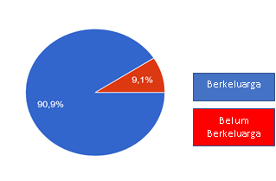
Gambar 1. Status responden

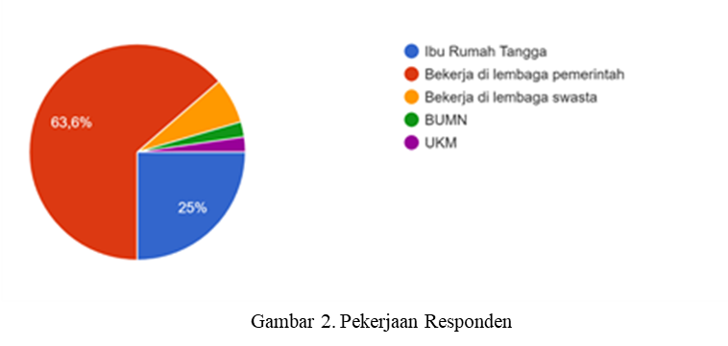

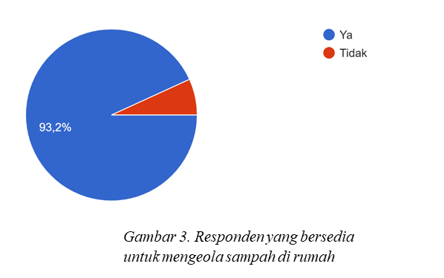

- Sikap Responden dalam Mengelola Sampah di Rumah Tangga

Pengetahuan responden dalam pemilahan dan pengelolaan sampah cukup baik dengan 99% responden mengetahui program zero waste yang diusung oleh Pemerintah Provinsi NTB saat ini. Lebih dari 90% responden pun tertarik untuk mengelola sampah secara mandiri dari rumah (Gambar 4.). Pengelolaan sampah yang dilakukan masyarakat umumnya adalah sederhana. Seperti pengelolaan sampah organik menjadi kompos, memasukkan ke dalam lubang biopori, ataupun membuat eco-enzim.
Namun begitu, ada lebih dari 80% responden yang hanya membuang sampahnya di tong sampah tanpa dipilah atau dikelola terlebih dahulu. Pada responden yang memilah sampahnya pun sebagian besar responden membuang sampahnya ke tong sampah untuk kemudian dikutip oleh petugas kebersihan. Begitupun dengan sampah plastik atau an-organik. Sebagian besar responden, yaitu 63%, membuang sampah ke tong sampah. Meskipun pada beberapa responden, sampah-sampah botol plastik ini dibuat menjadi kerajinan tangan seperti eco-brick atau pot.

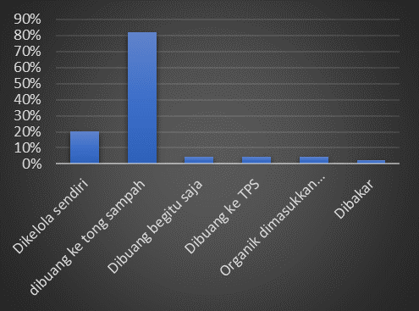
Gambar 4. Sikap responden dalam mengelola sampah di rumah tangga

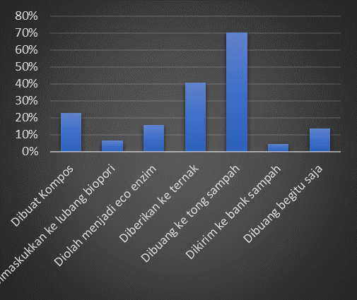
Gambar 5. Sikap responden dalam mengelola sampah organik di rumah tangga

- Hambatan dalam Memilah dan Mengelola Sampah di Rumah Tangga

Terdapat beberapa hambatan yang dialami oleh para ibu dalam memilah dan mengolah sampah. Hambatan yang paling banyak dialami para ibu dalam memilah sampah adalah terkait sarana dan prasarana seperti tempat khusus dan sistem pengangkutan sampah yang masih tercampur. Terdapat, masing-masing, lebih dari 40% responden yang menjawab memiliki dua kendala tersebut. Pada pengelolaan sampah organik, hambatan berupa pengetahuan dan peralatan pengolahan menjadi kendala yang dominan yang dihadapi oleh para ibu. Masing-masing sebesar 40% dan 55% responden. Alasan pribadi seperti lahan atau halaman yang sempit juga menjadi hambatan para ibu dalam mengelola sampah organik. Alasan pribadi lainnya termasuk respon para ibu yang biasanya jijik melihat belatung atau cacing dalam melakukan pengomposan sampah organik.

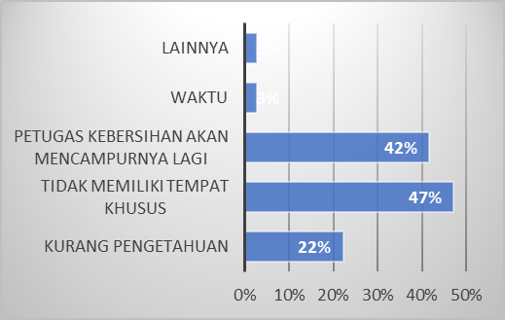
Gambar 6. Hambatan yang dihadapi ibu/perempuan dalam memilah sampah

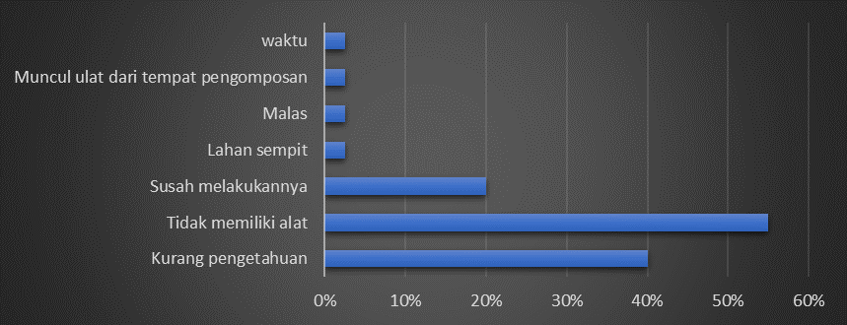
Gambar 7 . Hambatan yang dihadapi ibu/perempuan dalam mengelola sampah organik di rumah tangga

- Respon Responden Terhadap Konsep Zero Waste
Lebih dari 90% responden ibu atau perempuan menjawab bersedia untuk mengelola sampah di rumah tangga Gambar 10.). Para ibu atau perempuan ini umumnya mendapatkan informasi dari media sosial yang dikelola oleh Dinas Lingkungan Hidup dan Kehutanan Provinsi NTB seperti facebook, Instagram, atau website. Para responden juga umumnya sudah memiliki pengetahuan tentang perlunya memilah sampah hingga bagaimana mengelola sampah organik di tingkat rumah tangga. Sekitar 90% responden juga setuju jika sampah memiliki nilai ekonomis, sehingga mereka setuju untuk memilah sampah agar sampah tetap memiliki nilai (Gambar 11.). Terdapat lebih dari 80% responden yang menganggap pemilahan sampah mudah dan sangat mudah dilakukan di rumah tangga (Gambar 12.).

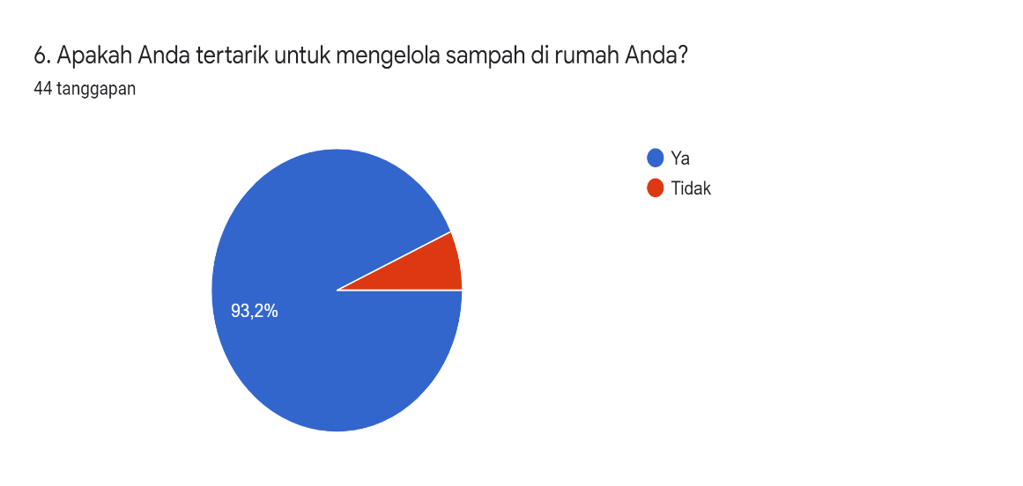
Gambar 8. Ketertarikan responden untuk mengelola sampah di rumah tangga

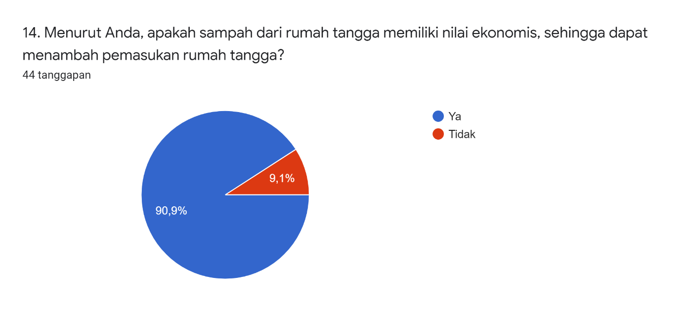
Gambar 9. Tanggapan responden terhadap nilai ekonomis dari sampah

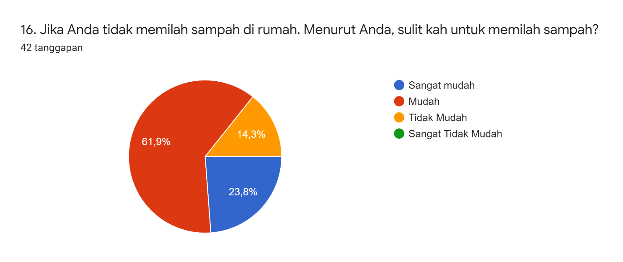
Gambar 10. Tanggapan responden terhadap kemudahan dalam memilah sampah di rumah

- Pembahasan

Manajemen sampah yang baik merupakan salah satu langkah untuk mewujudkan tujuan-tujuan yang termaktub dalam Sustainable Development Goals (SDGs). Tidak hanya berkontribusi terhadap satu tujuan SDGs tetapi manajemen sampah yang baik berkontribusi terhadap pencapaian 12 tujuan SDGs. Pelaksanaan manajemen sampah di suatu wilayah tidak cukup hanya dengan membuat sebuah kebijakan atau menerbitkan sebuah regulasi saja, namun partisipasi masyarakat, termasuk masyarakat bisnis, sebagai penghasil sampah juga penting.

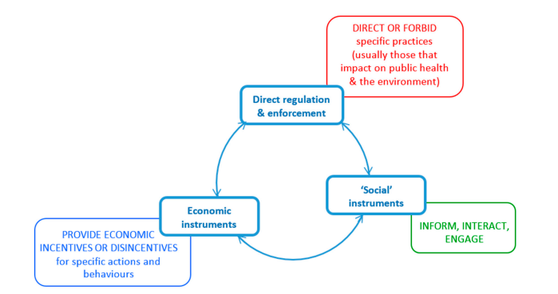
Gambar 13. Instrumen Kebijakan dalam Manajemen Sampah Padat. Sumber: Wilson, et.al, 2015)

- Instrumen Ekonomi dalam Manajemen Sampah
Instrumen atau alat ekonomi dan sosial juga memainkan peran penting dalam manajemen sampah di suatu wilayah. Instrument seperti insentif dan dis-insentif dapat menjadi alat yang dipergunakan oleh pemerintah untuk mendukung masyarakat ataupun penghasil sampah yang mampu mengikuti regulasi pengelolaan sampah yang diterapkan (Rai et al., 2019; Rodi´ & Wilson, 2017). Insentif yang diberikan oleh pemerintah dapat menjadi pemicu masyarakat untuk memilah sampah sejak di rumah tangga. Ini dapat digunakan sebagai langkah awal dalam mengkampanyekan pemilahan sampah dan menjadikannya dorongan untuk merubah perilaku masyarakat. Sebaliknya dis-insentif juga dapat diterapkan kepada masyarakat ketika tidak mematuhi regulasi yang ada. Seperti, yang dilakukan oleh bank sampah di Kekait, Gunung Sari yang memberlakukan aturan tidak akan mengangkut sampah jika sampah organik dan an-organik tidak dipilah oleh rumah tangga. Aturan seperti ini cukup efektif untuk mengubah perilaku masyarakat di tiga RT di Kekait.
Kebijakan insentif dan dis-insentif juga dapat diterapkan untuk pemilik usaha. Baik usaha kecil, menengah hingga besar. Kebijakan seperti pembatasan dan pemberian denda dalam penggunaan kantong plastik di pusat perbelanjaan seperti yang dilakukan oleh Pemerintah Provinsi DKI Jakarta dapat mendorong para pemilik usaha untuk ‘menghilangkan’ kantong plastik dari toko atau tempat usaha mereka.
Penerapan insentif bagi masyarakat yang mematuhi regulasi atau peraturan dalam pengelolaan sampah dapat mulai diujicoba di Provinsi NTB karena masyarakat umumnya sudah memiliki kesadaran akan nilai ekonomis sampah. Terdapat 90% responden yang berpendapat bahwa sampah memiliki nilai ekonomis, sehingga mereka pun bersedia untuk memilah sampah agar nilai ekonomis sampah an-organik dan bahkan sampah organik tetap ada. Bahkan sebagian responden telah mengirimkan sampah-sampah plastik nya ke bank sampah untuk dijual.
Namun, nilai ekonomis sampah ini tidak hanya berkisar kepada nilai barang yang dapat diperjual belikan. Nilai ekonomis sampah juga harus dilihat dari nilai sampah jika dikelola dengan baik dan tidak merusak lingkungan (Ferronato & Torretta, 2019; Rodi´ & Wilson, 2017). Nilai lingkungan yang terbebas dari polusi yang diakibatkan dari illegal dumping atau bahkan open dumping jauh lebih besar dari nilai finansial dari sampah-sampah botol plastik yang dapat dijual ke penadah atau bank sampah.

- Instrumen Sosial dalam Manajemen Sampah

Survey yang dilakukan kepada kelompok ibu/perempuan menunjukkan jika banyak dari mereka yang paham akan pentingnya pengelolaan sampah sejak dari rumah tangga (Gambar 10.). Bahkan lebih dari 50% responden telah mampu mengelola sampahnya di rumah tangga. Setidaknya untuk sampah organik (Gambar 5, 6, dan 7). Kebanyakan responden merupakan anggota kelompok tim PKK dan para ASN yang memiliki akses terhadap internet. Dapat dikatakan jika kampanye dan edukasi melalui media sosial yang dilakukan oleh Dinas Lingkungan Hidup dan Kehutanan Provinsi NTB mampu memberikan pengaruh kepada masyarakat yang saat ini banyak mempergunakan media social dalam kesehariannya.
Para responden yang disurvey umumnya telah memahami metode-metode pengelolaan sampah organik dan an-organik yang dapat dilakukan di rumah tangga. Sebagian responden ibu dan perempuan telah mampu melakukan pengomposan untuk sampah organik yang dihasilkan di rumah tangga. Pengomposan ini juga mereka lakukan dengan cara membuang sampah organik ke dalam lubang biopori. Sebagian responden bahkan juga telah melakukan pengelolaan sampah organik dengan membuat eco-enzim. Untuk sampah an-organik, responden pun telah paham jika sampah-sampah plastik atau botol-botol plastik dapat dijual ke bank sampah, sehingga mendatangkan pendapatan bagi rumah tangga.
Meskipun demikian, beberapa hambatan juga dihadapi para ibu dan perempuan dalam kontribusi mereka untuk mengurangi dan mengelola sampah di rumah tangga. Kendala pengetahuan dan sarana prasarana menjadi kendala yang mendominasi. Ada 22% responden yang tidak tahu bagaimana cara memilah sampah, dan terdapat 40% responden yang tidak tahu bagaimana mengelola sampah organik. Transportasi sampah dari rumah ke Tempat Pembuangan Sampah Sementara (TPS) atau ke TPA yang tidak memisahkan sampah organik dan an-organik juga menyebabkan beberapa responden enggan untuk memilah sampah.
Kebijakan pengelolaan atau manajemen sampah tidak akan terlepas dari peran serta masyarakat (Le et al., 2018; Rigasa et al., 2016). Masukan dan respon masyarakat terhadap sebuah kebijakan manajemen sampah di suatu wilayah dapat menjadi bahan evaluasi bagi pemegang wewenang atau pembuat keputusan. Sehingga penerapan kebijakan manajemen sampah di suatu wilayah dapat digambarkan sebagai sebuah lingkaran yang dapat berubah disesuaikan dengan kondisi dan situasi terbaru (Le et al., 2018; Rinawati, 2004).
Meskipun edukasi dan kampanye rutin telah dilakukan oleh dinas terkait dan Pemerintah Provinsi NTB melalui berbagai media, terutama media sosial, namun evaluasi terhadap keefektifan kampanye dan edukasi ini perlu dilakukan. Informasi terkait pemilahan sampah dan pengelolaan sampah yang dapat dilakukan di tingkat rumah tangga harus lah mampu menjangkau segala lapisan masyarakat hingga di pelosok wilayah NTB. Kampanye dan Pendidikan terkait pengelolaan sampah harus mampu melibatkan banyak pihak seperti kader Posyandu, pendamping desa di setiap desa, para penyuluh pertanian atau kehutanan, hingga Babinsa yang umumnya hadir di setiap desa di NTB.
Instrumen sosial yang dipergunakan untuk menunjang kebijakan zero waste di NTB harus mampu menyadarkan dan mengikat (engagement) masyarakat untuk mau mengikuti regulasi yang diterapkan. Dimulai dari diseminasi informasi hingga ke berbagai lapisan masyarakat hingga pendidikan yang dilakukan secara rutin yang melibatkan ibu-ibu rumah tangga atau kelompok perempuan di setiap desa/kelurahan harus terus dilakukan. Proses engagement ini bukanlah proses yang sebentar namun akan memakan waktu yang lama karena terkait dengan tujuannya agar perilaku masyarakat berubah. Untuk itu, program zero waste harus mampu menyiapkan kader-kader zero waste yang dapat menjadi agen perubahan sikap dan perilaku masyarakat dalam mengelola sampah.
Para kader zero waste harus mampu menjelaskan tujuan dan konsep yang terkandung dalam program unggulan ini. Zero waste sebenarnya sebuah konsep yang menyinggung banyak aspek dalam kehidupan masyarakat. Zero waste bukan berarti tidak akan ada sampah yang dihasilkan tetapi bagaimana memanfaatkan sampah kembali untuk kepentingan umum. Konsep seperti ini dapat diartikan juga sebagai konsep circular economy (Le et al., 2018). Sebagai contoh, sampah organik yang dihasilkan oleh rumah tangga dan limbah pertanian dari lahan pertanian dapat dipergunakan kembali oleh para petani untuk menyuburkan lahannya. Masyarakat dapat membantu para petani dalam mendapatkan pupuk kompos yang dibutuhkan untuk bercocok tanam dengan cara memilah sampah organik di rumahnya dan bersama-sama mengolahnya mernjadi pupuk organik atau kompos (Anwar et al., 2018; Le et al., 2018; Niken Susanti Maharani, 2014). Untuk itu para kader zero waste harus memiliki pengetahuan dan kemampuan dalam metode-metode pengelolaan sampah yang murah dan mudah dilakukan oleh masyarakat. Para kader zero waste pun harus mampu mengajak dan menggerakkan masyarakat untuk Bersama melakukannya.

- Kendala Infrastruktur
Selain pengetahuan, kendala ketersediaan sarana dan prasarana yang masih minim juga menjadi hambatan yang dihadapi oleh para ibu atau perempuan dalam mengelola sampah sejak di rumah tangga. Prasarana dasar seperti tong sampah khusus untuk masing-masing jenis sampah harus lah tersedia untuk mendukung pemilahan sampah di rumah. Solusi seperti penggunaan ember bekas atau karung untuk beberapa jenis sampah pun harus secara massif disampaikan, sebagai solusi dari keterbatasan anggaran pemerintah setempat dalam penyediaan sarana dan prasarana persampahan di rumah tangga.
Sarana dan prasarana dalam pengangkutan sampah dari sumber sampah ke tempat pembuangan sampah pun harus mulai diperhatikan oleh pemerintah kabupaten/kota sebagai pemegang mandat pengelola sampah di wilayahnya masing-masing sesuai dengan UU Nomor 23 tahun 2014. Tidak tersedianya truk pengangkut sampah yang terpisah sering membuat masyarakat enggan untuk memilah sampahnya sejak dari rumah. Inovasi dalam pengangkutan sampah ini perlu dilakukan oleh pemerintah daerah karena ini merupakan bagian penting di dalam manajemen sampah.
Keinginan dan kemauan yang kuat juga harus ditunjukkan oleh pemegang wewenang pengelolaan sampah dalam manajemen sampah di wilayahnya (Rodi´ & Wilson, 2017). Ketersediaan infrastruktur persampahan juga merupakan faktor yang penting dalam mensukseskan program zero waste. Tidak semua anggota masyarakat memiliki kemampuan dalam mengelola sampah organik di rumahnya. Keterbatasan lahan, ketiadaan peralatan menjadi beberapa hambatan yang dihadapi para ibu atau anggota masyarakat lainnya, terutama yang tinggal di perkotaan. Konsep manajemen secara sentralisasi dan desentralisasi dapat diterapkan sesuai dengan kondisi wilayah. Untuk wilayah perkotaan terutama metropolitan, konsep manajemen sampah sentralisasi bisa jadi menjadi solusi yang terbaik karena keterbatasan lahan sehingga pusat pengelolaan sampah dipusatkan di suatu titik (Rigasa et al., 2016; Rodi´ & Wilson, 2017). Sedangkan untuk wilayah yang masih memiliki banyak lahan kosong seperti di pedesaan, konsep manajemen sampah desentralisasi bisa jadi menjadi solusi untuk mengurangi biaya transportasi dan biaya operasional pengelolaan sampah. Masyarakat lokal pun dapat diajak sebagai tenaga pengelola sampah. Berbagai metode dan teknologi dalam pengelolaan sampah telah banyak tersedia saat ini. Mulai dari yang sederhana hingga yang canggih dapat menjadi pilihan para pemangku kebijakan dalam membuat keputusan untuk pengelolaan sampah di wilayahnya masing-masing.

KESIMPULAN
Hasil survey menunjukkan bahwa mayoritas responden memiliki persepsi yang positif terhadap program zero waste, paham, dan mau melakukan pemilahan sampah di rumah tangga jika tempat sampah organik tersedia. Namun, pemilahan sampah yang telah dilakukan menjadi sia-sia karena sistem pengangkutan sampah yang masih mencampur semua jenis sampah. Selain itu, pengelolaan sampah organik di tingkat rumah tangga juga bukan merupakan pilihan yang diambil oleh Sebagian responden karena kendala pengetahuan dan tidak nyaman dalam melakukannya.

SARAN
Kampanye dan pendidikan terkait zero waste telah dilakukan oleh dinas terkait secara selama setahun ini melalui media-media social yang dikelola oleh Dinas Lingkungan Hidup dan Kehutanan dan media sosial Pemerintah Provinsi NTB. Dampak dari diseminasi informasi ini ternyata mendapat respon yang cukup baik dari para ibu dan perempuan. Namun, diseminasi ini harus lah mampu menyentuh anggota masyarakat hingga seluruh lapisan masyarakat, termasuk kaum ibu/perempuan di pedesaan yang umumnya bukan lah pengguna media sosial atau layanan internet. Pembentukan kader-kader zero waste dari kelompok ibu-ibu atau perempuan di desa/kelurahan bisa menjadi agen perubahan atau jembatan dalam penerapan kebijakan zero waste di tengah masyarakat. Para kader zero waste haruslah memiliki pengetahuan dan kemampuan dalam mengelola sampah organik dan an-organik agar dapat menyebarkan informasi dan teknologi terkait zero waste. Sehingga pendidikan keterampilan bagi para kader zero waste adalah penting. Selain itu pelibatan anggota tim PKK disetiap kabupaten/kota, kader Posyandu, Pendamping Desa, Penyuluh-Penyuluh Pertanian atau Kehutanan sebagai kader zero waste juga dapat membantu percepatan penerapan kebijakan zero waste hingga akar rumput.
Penyediaan infrastruktur dan alat pemilahan sampah, begitu juga sistem pengangkutan sampah terpilah sejak dari tingkat RT atau lingkungan atau dusun harus disiapkan dengan baik. Pemilahan sampah yang dilakukan oleh para ibu atau anggota masyarakat sejak di rumah tangga akan menjadi sia-sia ketika sistem pengangkutan sampah yang dilakukan masih konvensional. Fasilitas pengelolaan sampah organik di tingkat RT atau lingkungan atau bahkan desa/kelurahan, dapat menjadi salah satu solusi pendukung pengolahan sampah yang telah terpilah sejak dari rumah tangga.

UCAPAN TERIMAKASIH
Ucapan terima kasih kami ucapkan kepada Tim PKK Provinsi NTB yang memberikan kesempatan dan membantu dalam penyebaran kuesioner kepada para responden. Tak lupa kami ucapkan terimakasih kepada Dinas Lingkungan Hidup dan Kehutanan Provinsi NTB yang juga membantu kami dalam melakukan survey.

DAFTAR PUSTAKA

Anwar, S., Elagroudy, S., Razik, M. A., Gaber, A., Bong, C. P. C., & Ho, W. S. (2018). Optimization of solid waste management in rural villages of developing countries. Clean Technologies and Environmental Policy, 20, 489-502. doi:
https://doi.org/10.1007/s10098-018-1485-7

Artiningsih, N. K. A., Hadi, S. P., & Syafrudin. (2008). Peran Serta Masyarakat dalam Pengelolaan Sampah Rumah Tangga (Studi Kasus di Sampangan & Jombang, Kota Semarang). Jurnal UNTAG Semarang, 1 (2)

Ferronato, N., & Torretta, V. (2019). Waste Mismanagement in Developing Countries: A Review of Global Issues. Int. J. Environ. Res. Public Health, 16(1060)

Le, N. P., Nguyen, T. T. P., & Zhu, D. (2018). Understanding the Stakeholders’ Involvement in Utilizing Municipal Solid Waste in Agriculture through Composting: A Case Study of Hanoi, Vietnam. Sustainability 10 doi:10.3390/su10072314

Niken Susanti Maharani, K., Isa Ma'rufi. (2014). Hubungan Peran Ibu dengan Pengelolaan Limbah Rumah Tangga. Artikel Ilmiah Hasil Penelitian Mahasiswa

Rai, R. K., Nepal, M., Khadayat, M. S., & Bhardwaj, B. (2019). Improving Municipal Solid Waste Collection Services in Developing Countries: A Case of Bharatpur Metropolitan City, Nepal. Sustainability 11(3010) doi:10.3390/su11113010

Rigasa, Y. A., Badamasi, A. G., Galadimawa, N., & Abubakar, G. U. (2016). Community Based Solid Waste Management Strategy: A Case Study of Kaduna Metropolis. WIT Transactions on Ecology and The Environment 210

Rinawati, R. (2004). PARTISIPASI WANITA DALAM PEMBANGUNAN Kajian Gender mengenai Partisipasi Wanita dalam Pembangunan Partisipatif melalui Pemberdayaan Masyarakat. Mimbar, XX, 387-405.

Rodi´, L., & Wilson, D. C. (2017). Resolving Governance Issues to Achieve Priority Sustainable Development Goals Related to Solid Waste Management in Developing Countries. Sustainability 9doi:10.3390/su9030404

Yuliati, U. (2019). Analisis Peran Perempuan Dalam Pengelolaan Sampah Rumah Tangga (Studi Pada Masyarakat Kota Batu). Jurnal Perempuan dan Anak (JPA), 2, 39-46.

